Stand: November 2020
Bestandserhebung 2020

Inhalt

Einleitung 1
Anmelden im Intranet 2
Bestandserhebung 4
Allgemeine Hinweise 4
Schritt 1: Vereinsadresse und Kontaktdaten 5
Schritt 2: Angaben zu den Funktionsträgern des Vereins 8
Schritt 3: Fachverbände 11
Schritt 4: Dateiimport 13
Schritt 5: Eingabe der Gesamtmitglieder (Seite A) 15
Schritt: 6 Zuordnung der Mitglieder zu den Fachverbänden (Seite B) 17
Schritt 7: Mitglieder ohne Zuordnung zu den Fachverbänden (Seite C) 19
Schritt 8: Erfassung der Vereinsbeiträge 20
Schritt 9: Erfassung "vereinseigener" Anlagen 21
Schritt 10: Bestandserhebung beenden 23
Plausibilitätsprüfung 24
Abschluss 25
Anhang 26
Links 26
Aufbau der Excel Liste 26
Fachverbandsbezeichnung für den Datenimport 28

Abbildungsverzeichnis

Abbildung 1: Internetseite des LandesSportBundes 2
Abbildung 2: Anmeldeseite Intranet 3
Abbildung 3: Bestandserhebung 4
Abbildung 4: Schritt 1 Vereinsdaten 5
Abbildung 5: Postanschrift 6
Abbildung 6: neue Postanschrift 7
Abbildung 7: Vorstand 8
Abbildung 8: Vorstandsdaten bearbeiten 8
Abbildung 9: neue Funktion 9
Abbildung 10: Beendigung aller Funktionen im Vorstand 9
|Abbildung 11: fehlende E-Mail Adresse 10
Abbildung 12: Fachverbände im Verein 11
Abbildung 13: Landesfachverbände 11
Abbildung 14: Zuordnung Landesfachverband zu Sportarten 12
Abbildung 15: Dateiimport 13
Abbildung 16: Hinweise zum Import der Bestandsdaten 13
Abbildung 17: Fehlermeldung beim Import der BE-Daten. 14
Abbildung 18: Gesamtmitglieder 15
Abbildung 19: Neuer Jahrgang 16
Abbildung 20: Jahrgang bearbeiten 16
Abbildung 21: Jahrgang löschen 16
Abbildung 22: Zuordnung der Mitglieder zu den Landesfachverbänden 17
Abbildung 23: Ansicht einzelner Landesfachverbände 17
Abbildung 24: Zuordnung der Gesamtmitglieder zu einem Landesfachverband 18
Abbildung 25: Fachverbandszuordnung Seite B ändern 18
Abbildung 26: Mitglieder ohne Landesfachverbands Zuordnung 19
Abbildung 27: Erfassung der Vereinsbeiträge. Es wird immer der monatliche Beitrag angezeigt. 20
Abbildung 28: Hinweis, dass ein Beitrag eingegeben werden muss. 20
Abbildung 29: Fragebogen Erfassung "vereinseigener" Anlagen 21
Abbildung 30: Fragebogen Erfassung "vereinseigener" Anlagen – Frage 2 22
Abbildung 31: Fragebogen Erfassung "vereinseigener" Anlagen „sonstige Angaben“ 22
Abbildung 32: Bestandserhebung beenden 23
Abbildung 33: Plausibilität 24
Abbildung 34: Abschluss Bestandserhebung 25

Einleitung

Mit dieser Anleitung möchte Ihnen der LandesSportBund Niedersachsen e. V. die Nutzung des „Intranet“ im Sportverein nahe bringen. Insbesondere die Bestandserhebung sowie die Adresspflege der Vorstandsdaten über das LSB-Intranet wird anschaulich vermittelt.
Sie werden im Verlauf dieser Lektüre feststellen, dass Ihnen das Intranet für die Arbeit im Verein sehr nützlich sein wird.

Es wird davon ausgegangen, dass Sie bereits einen Zugang zum Internet besitzen und mit einem Internet-Browser umgehen können. Haben Sie keine Zugangskennung zum Intranet können Sie das Anmeldeformular ausdrucken und an den zuständigen Sportbund senden.

Sie werden nicht darüber informiert, wie Sie in das Internet gelangen können und welcher Provider für Sie der Richtige ist.

Anmelden im Intranet

Zur Startseite des Intranets gelangen Sie über die Homepage des LandesSportBundes Niedersachsen. Die Adresse lautet www.lsb-niedersachsen.de. Über die Schaltflächen „Mitglieder“ und „Intranet / Mitgliederverwaltung“ im oberen Bereich der Seite werden Sie zur Startseite der Intranets weitergeleitet.

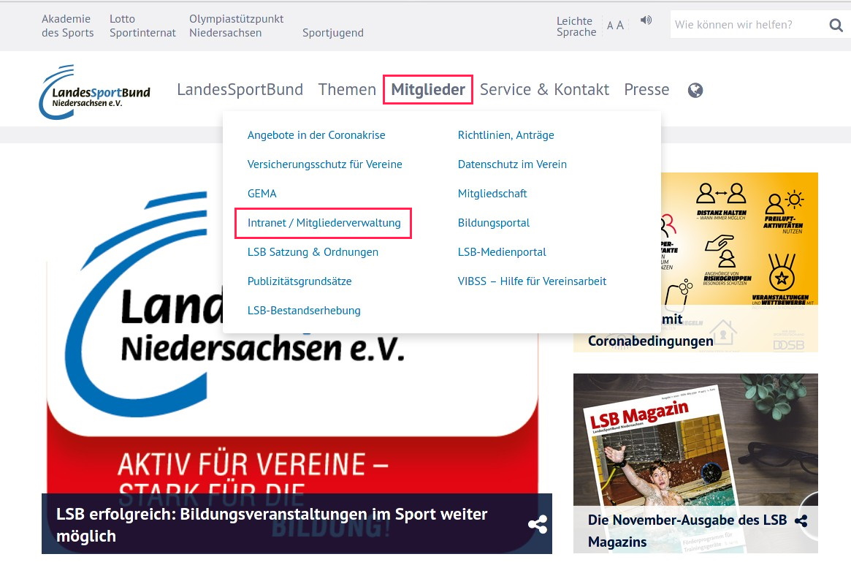
Abbildung 1: Internetseite des LandesSportBundes

Über die Adresse lsbntweb.lsb-niedersachsen.de gelangen Sie direkt auf die Startseite. Bitte geben Sie diese Adresse ohne vorangestelltes „www“ ein.

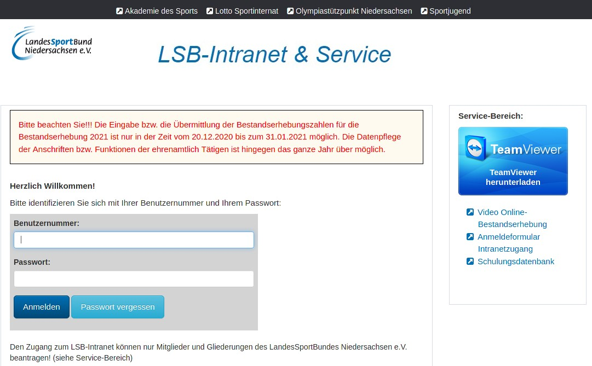
Abbildung 2: Anmeldeseite Intranet
Sofern Sie eine gültige Zugangskennung haben, können Sie Ihre Benutzernummer und das Passwort eingeben.

- Achten Sie bei der Eingabe des Passwortes auf die Groß- und Kleinschreibung.
- Nach dem Ausfüllen der beiden Felder ist der Button ‚Anmelden‘ zu betätigen.

Haben Sie das Passwort vergessen, können Sie die über die Schaltfläche „Passwort vergessen“ ein neues Passwort anfordern.

Bitte beachten Sie:

- Die Benutzernummer und das Passwort sind personenbezogen und dürfen deshalb nicht an Andere weitergegeben werden!
- Sollte eine andere Person ebenfalls für die Organisation tätig werden, so ist für sie ein eigenständiger Benutzer-Zugriff zu beantragen!

Bestandserhebung

Allgemeine Hinweise

Haben Sie sich erfolgreich angemeldet erscheint folgender Bildschirm (Abbildung 3). Die Darstellung kann von Ihrer Bildschirmansicht abweichen. Hier geht es nur um den Reiter „Bestandserhebung“

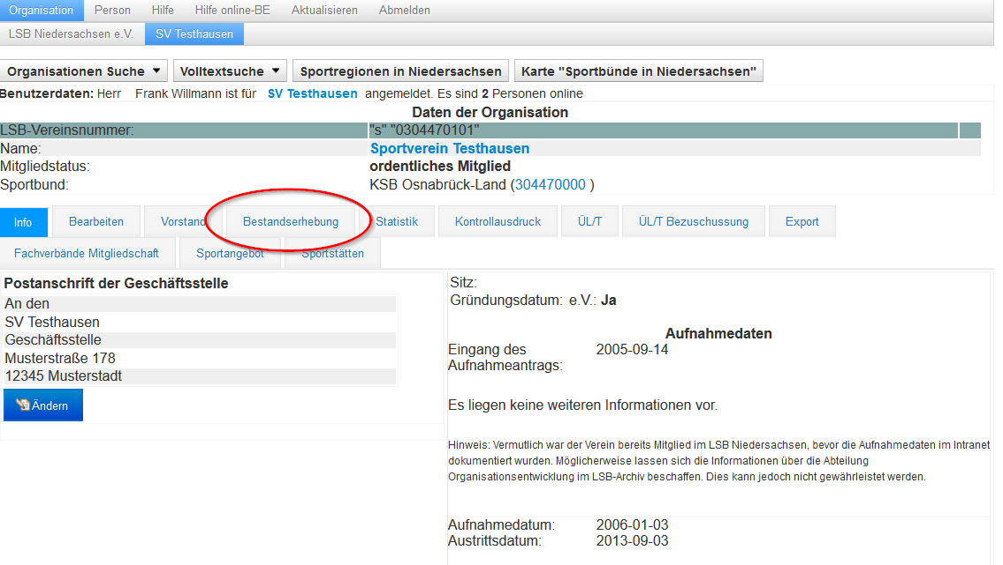
Abbildung 3: Bestandserhebung
Haben Sie den Reiter angeklickt kommen Sie zu Schritt 1 der Bestandserhebung.

Schritt 1: Vereinsadresse und Kontaktdaten

In Schritt 1 werden die Vereinsdaten angezeigt. Diese Daten können über die Schaltfläche „Vereinsdaten ändern“ korrigiert werden. Dabei verlassen Sie die Bestandserhebung. Die Schaltfläche ist in jedem Schritt vorhanden.

Wenn Sie wieder zur Bestandserhebung zurück wollen, klicken Sie auf den Reiter „Bestandserhebung“. Sie gelangen dann zu dem Schritt, an dem Sie die Bestandserhebung verlassen habe.

Zum nächsten Schritt gelangt man über die Schaltfläche „weiter“, zur vorherigen Seite über die Schaltfläche „zurück“. Das gilt für alle Schritte.

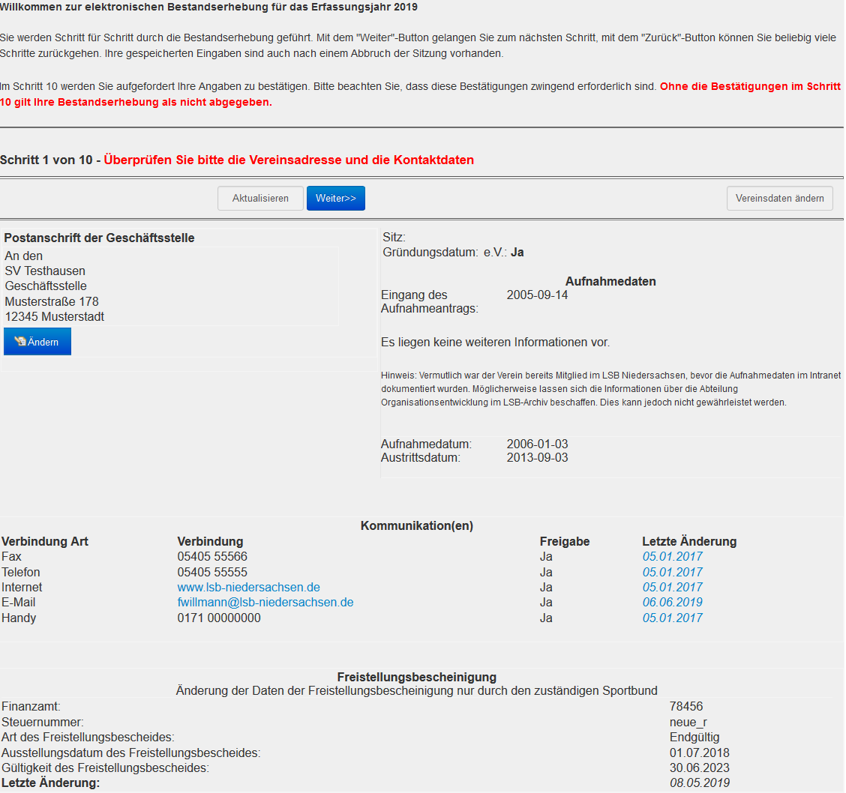
Abbildung 4: Schritt 1 Vereinsdaten

Um die Bestandserhebung nicht zu verlassen, klicken Sie auf den Button „Ändern“. Es erscheint ein Dialogfenster, indem Sie die Adress- und Verbindungsdaten ändern können.

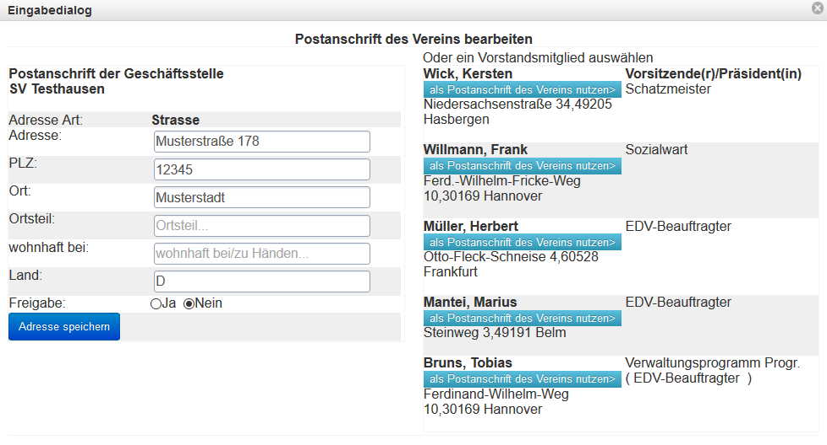
Abbildung 5: Postanschrift

Ist die Vereinsadresse keiner Person mehr zugeordnet, können Sie die Vereinsadresse über den Button „Adresse der Geschäftsstelle eingeben“ eingeben.

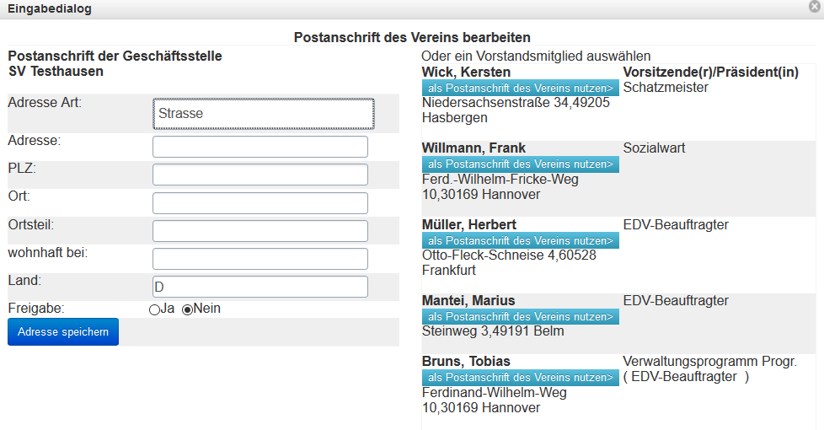
Abbildung 6: neue Postanschrift
Wichtig: Alle Eingaben müssen gespeichert werden.

Schritt 2: Angaben zu den Funktionsträgern des Vereins

Hier werden alle Funktionsträger mit ihren Funktionen im Verein angezeigt.

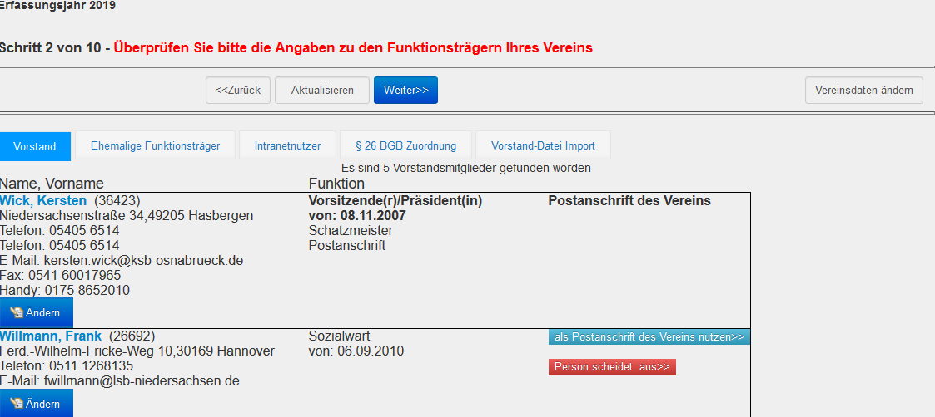
Abbildung 7: Vorstand
Über die Schaltfläche „als Postanschrift des Vereins nutzen“ wird die Adresse des Vorstandsmitgliedes als Vereinsadresse gesetzt. Die Funktion kann nur einmal im Verein vergeben werden. Die bisherige Postanschrift wird automatisch ersetzt.

Die Daten einer Person können über „Ändern“ direkt bearbeitet werden.

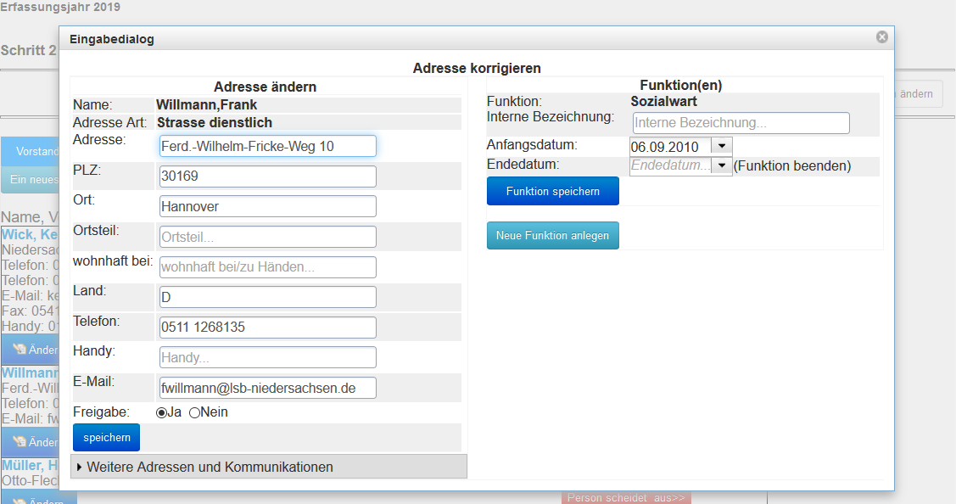
Abbildung 8: Vorstandsdaten bearbeiten

Auf der linken Seite befinden sich die Adress- und Verbindungsdaten. Auf der rechten Seite stehen alle Funktionen, die das Mitglied hat.

Durch einen Klick auf „Weitere Adressen und Kommunikationen“ können zusätzliche Adressen und Verbindungen angelegt werden (s. Schritt 1).
Die eingegeben Daten müssen durch klicken auf den Button „speichern“ bestätigt werden.

Möchten Sie alle Daten eines Vorstandsmitgliedes sehen, klicken Sie auf den Namen der Person. Sie verlassen dann die Bestandserhebung und werden zur Seite der Person weitergeleitet. Wenn Sie zur Bestandserhebung zurückkehren, kommen Sie zu dem Schritt zurück, an dem Sie die Bestandserhebung verlassen haben.

Auch haben Sie hier die Möglichkeit einem Vorstandsmitglied neue Funktionen hinzu zufügen.

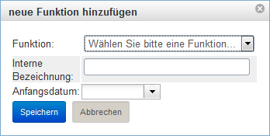
Abbildung 9: neue Funktion
Verlässt ein Mitglied den Vorstandet, geben Sie bitte das Austrittsdatum im Feld Enddatum ein.

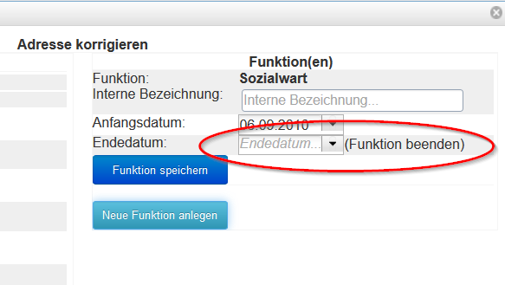
Abbildung 10: Beendigung aller Funktionen im Vorstand

Bitte beachten Sie, dass Personen nicht gelöscht werden können. Haben Sie bei einem Vorstandsmitglied alle Funktionen beendet, erscheinen die Daten dieser Person unter „Ehemalige Funktionsträger“. Sollte in Ihrem Verein versehentlich eine Person erscheinen, die Sie nicht kennen und von Ihrem Verein getrennt werden soll, wenden Sie sich bitte an den LSB.
Diese Vereinsdaten können das ganze Jahr über gepflegt werden.

Es kann vorkommen, dass nach dem Klick auf „weiter>“ der folgende Dialog erscheint:
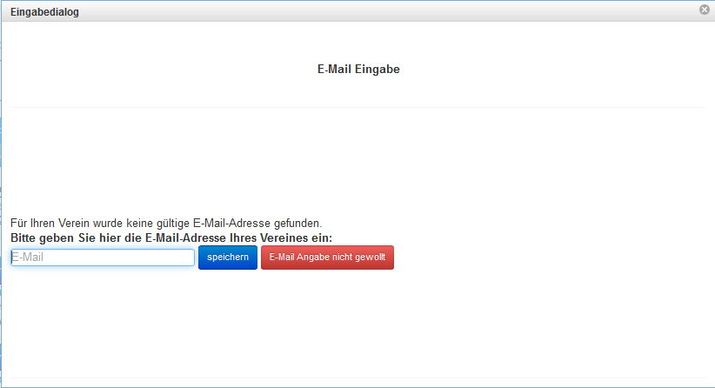
|Abbildung 11: fehlende E-Mail Adresse

Der Verein oder das Vorstandsmitglied mit der Funktion „Postanschrift“ hat keine E-Mail-Adresse. Die Adresse kann in das Feld E-Mail eingetragen werden, ist aber kein Pflichtfeld.

Schritt 3: Fachverbände

In Schritt 3 sehen Sie, in welchen Landesfachverbänden der Verein Mitglied ist. Die Mitglieder können nur den hier aufgelisteten Landesfachverbänden zugeordnet werden.

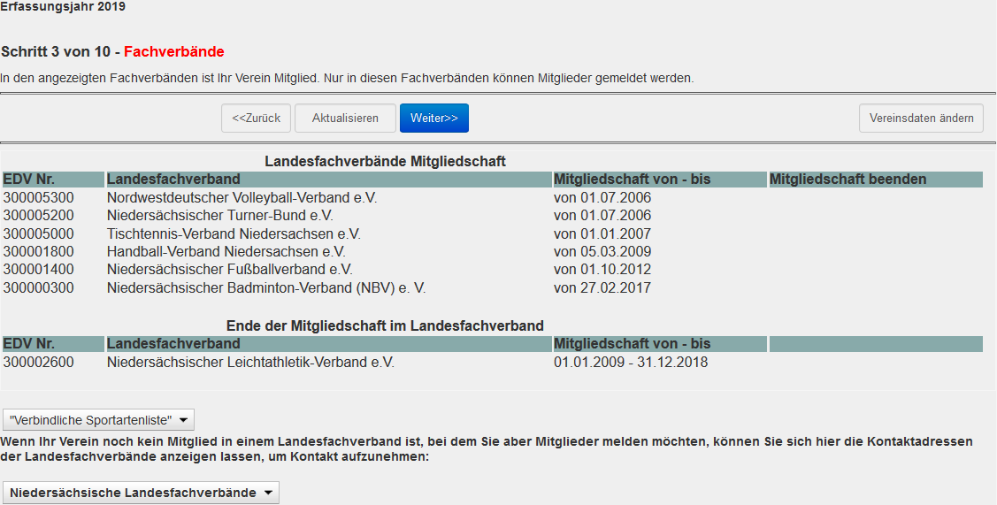
Abbildung 12: Fachverbände im Verein
Sollte ein Landesfachverband, in dem der Verein Mitglied ist, nicht aufgeführt sein, wenden Sie sich bitte an den entsprechenden Landesfachverband. Der Fachverband muss dem LandesSportBund dann bestätigen, dass der Verein Mitglied im jeweiligen Landesfachverband ist.
Eine Liste aller Landesfachverbände, die Mitglied im LandesSportBund sind, finden Sie am Ende der Seite im Dropdown Feld „Niedersächsische Landesfachverbände“.

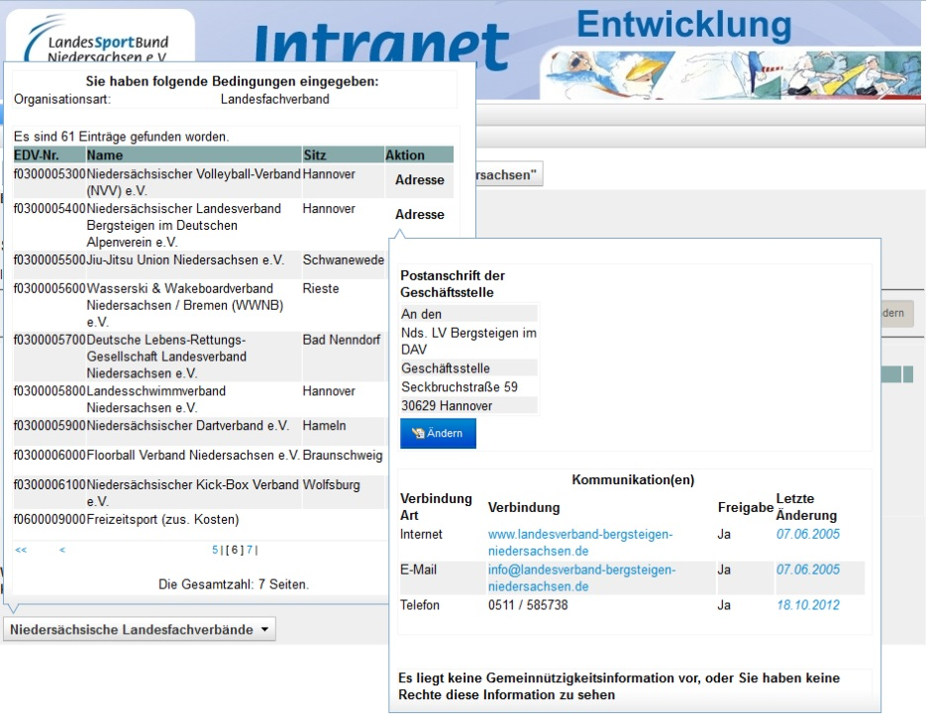
Abbildung 13: Landesfachverbände

Gibt es in Ihrem Verein Sportarten, die noch keinem Landesfachverband zugeordnet sind, können Sie in der Dropdown Liste „Verbindliche Sportartenliste“ nachsehen, welcher Landesfachverband welche Sportart betreut bzw. welche Sportart welcher Landesfachverband betreut.

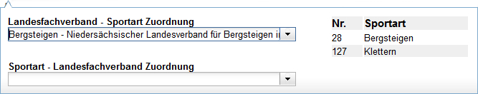
Abbildung 14: Zuordnung Landesfachverband zu Sportarten

Schritt 4: Dateiimport

In Schritt 4 können Sie die Bestandszahlen des Vereins importieren.

Daten aus folgenden Programmen bzw. Dateiformate können eingelesen werden:
DOSB-Schnittstelle, MSA-Verein, Pro-Winner, SPG-Verein | .dat
Excel | .xls, .xlsx (.csv)
OpenOffice, LibreOffice | .ods, .sxc (.csv)
div. Programme | .csv

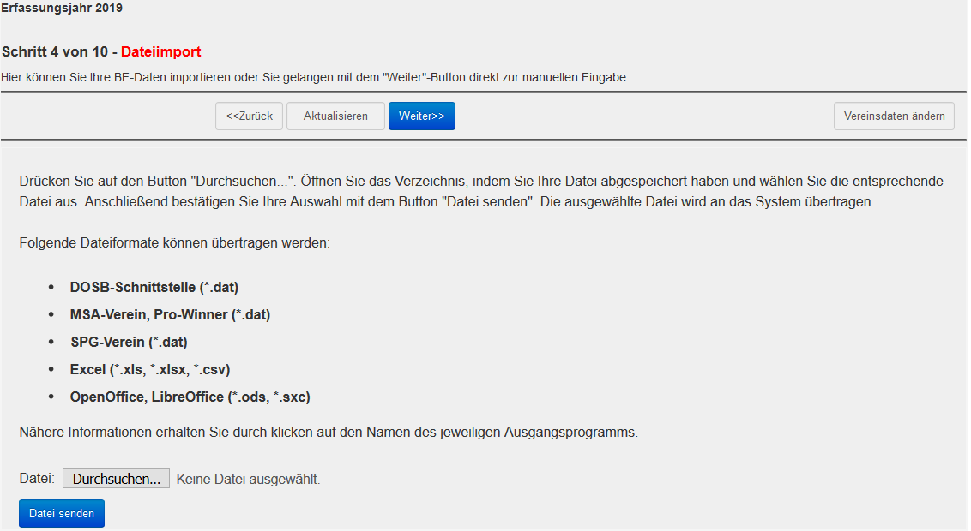
Abbildung 15: Dateiimport
Wenn Sie einen der 5 Punkte anklicken, erhalten Sie nähere Informationen zum jeweiligen Programm bzw. Dateiformat.

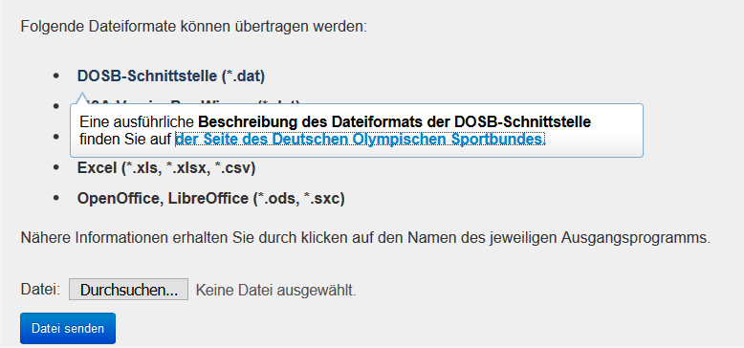
Abbildung 16: Hinweise zum Import der Bestandsdaten
Haben Sie eine Liste mit den Bestandszahlen erstellt und auf Ihren Rechner gespeichert, klicken Sie auf den Button „Durchsuchen“. Ab der Bestandserhebung 2015 muss der Dateityp nicht mehr angegeben werden, das Dateiformat wird automatisch erkannt. Anschließend müssen Sie noch auf den Button „Datei senden“ anklicken und die Datei wird hochgeladen.
Sollte es zu einer Fehlermeldung kommen und Sie Hilfe benötigen, wenden Sie sich bitte an den zuständigen Sportbund.

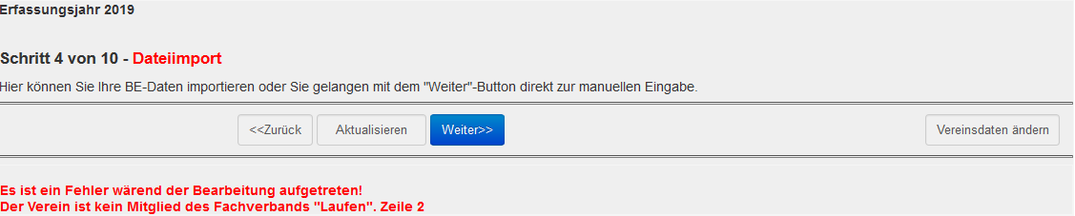
Abbildung 17: Fehlermeldung beim Import der BE-Daten.
Sollte es Ihnen nicht möglich sein, die BE-Daten zu importieren, können Sie diesen Schritt überspringen und mit Schritt 5 fortfahren.

Schritt 5: Eingabe der Gesamtmitglieder (Seite A)

Dieser Schritt erfasst nur die Mitglieder des Vereins. Die Zuordnung zu den Fachverbänden erfolgt in Schritt 6.

Haben Sie die Mitgliederzahlen in Schritt 4 importiert, können Sie diesen Schritt überspringen.

Wurden im Schritt 4 keine Daten importiert, sind keine Angaben zu sehen.

Ab dieser Stelle müssen Daten eingegeben werden. Ansonsten können Sie die Bestandserhebung nicht weiter durchführen.

Die Schaltfläche „BE- Zusammenfassung anzeigen“ zeigt die Mitgliederzahlen des Vereins. Wurden keine Daten importiert, werden die Bestandszahlen des letzten Jahres angezeigt, ansonsten die aktuellen Daten.

Haben Sie keine Daten importiert, haben Sie die Möglichkeit die Zahlen der letzten Bestandserhebung zu übernehmen. Dazu klicken Sie auf die Schaltfläche „Die Daten der letzten Bestandserhebung übernehmen“. Danach kommen 2 Warnhinweise. Wenn Sie die Hinweise jeweils mit „Ja“ bestätigen, werden die letztjährigen Daten geladen. Diese können dann bearbeitet werden.

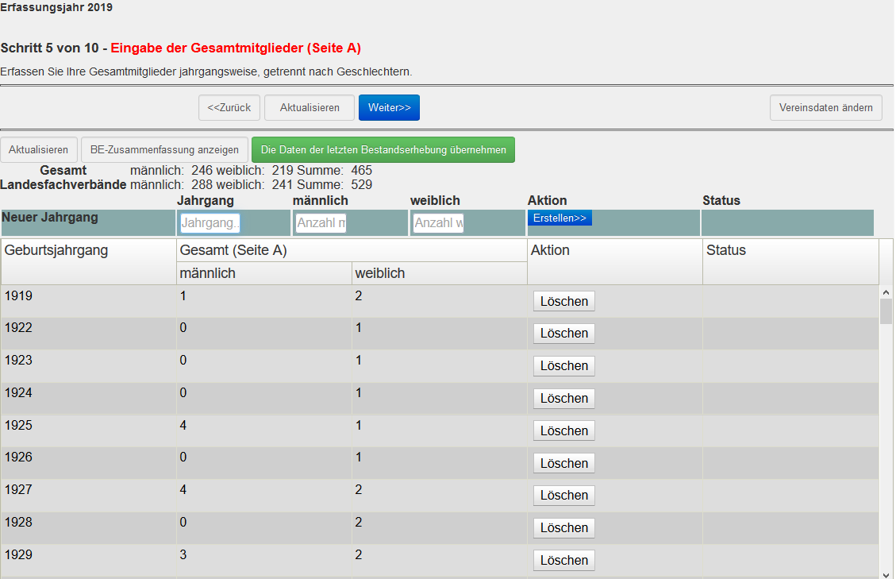
Abbildung 18: Gesamtmitglieder

Sie können in der Zeile „Neuer Jahrgang“ einen neuen Jahrgang eingeben.

Abbildung 19: Neuer Jahrgang
Der eingegebene Jahrgang muss 4-stellig eingegeben werden und zwischen 1910 und 2013 liegen. Ist der Jahrgang bereits vorhanden erscheint eine Meldung und die Eingabe wird abgebrochen.
Mit der Tab-Taste können Sie von Feld Eingabefeld zu Eingabefeld wechseln. Mit der Return- bzw. Enter-Taste können Sie die Eingabe abschließen.

Haben Sie den Jahrgang und die Anzahl eingegeben, schließen Sie die Eingabe über den Button „Erstellen“ ab oder Alternative mit der Return- bzw. Enter-Taste. In der Spalte Status erscheint der Hinweis „gespeichert“.

Sie können auch bereits vorhandene Jahrgänge durch Anklicken des entsprechenden Feldes bearbeiten.

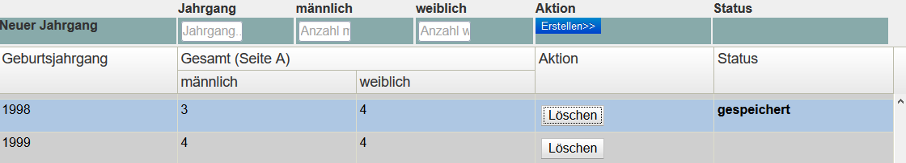
Abbildung 20: Jahrgang bearbeiten
Der neue Wert wird automatisch gespeichert (durch Betätigen der Enter-Taste, Tab-Taste oder beim Verlassen der Seite).

Über den Button „Löschen“ können einzelne Jahrgänge gelöscht werden.

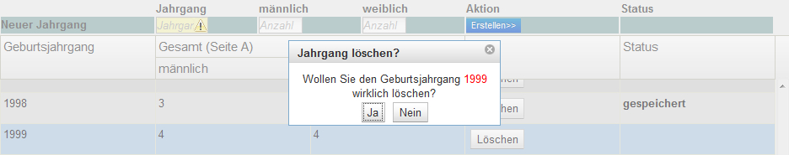
Abbildung 21: Jahrgang löschen

Schritt: 6 Zuordnung der Mitglieder zu den Fachverbänden (Seite B)

Haben Sie die Mitgliederzahlen in Schritt 4 importiert und die Zuordnung zu den Fachverbänden ist korrekt, können Sie weiter zu Schritt 7 gehen.

Wurden die Mitglieder auf Seite A eingegebenen oder vom Vorjahr übernommen, haben Sie in diesem Schritt die Möglichkeit die Mitglieder einem LFV zuzuordnen.

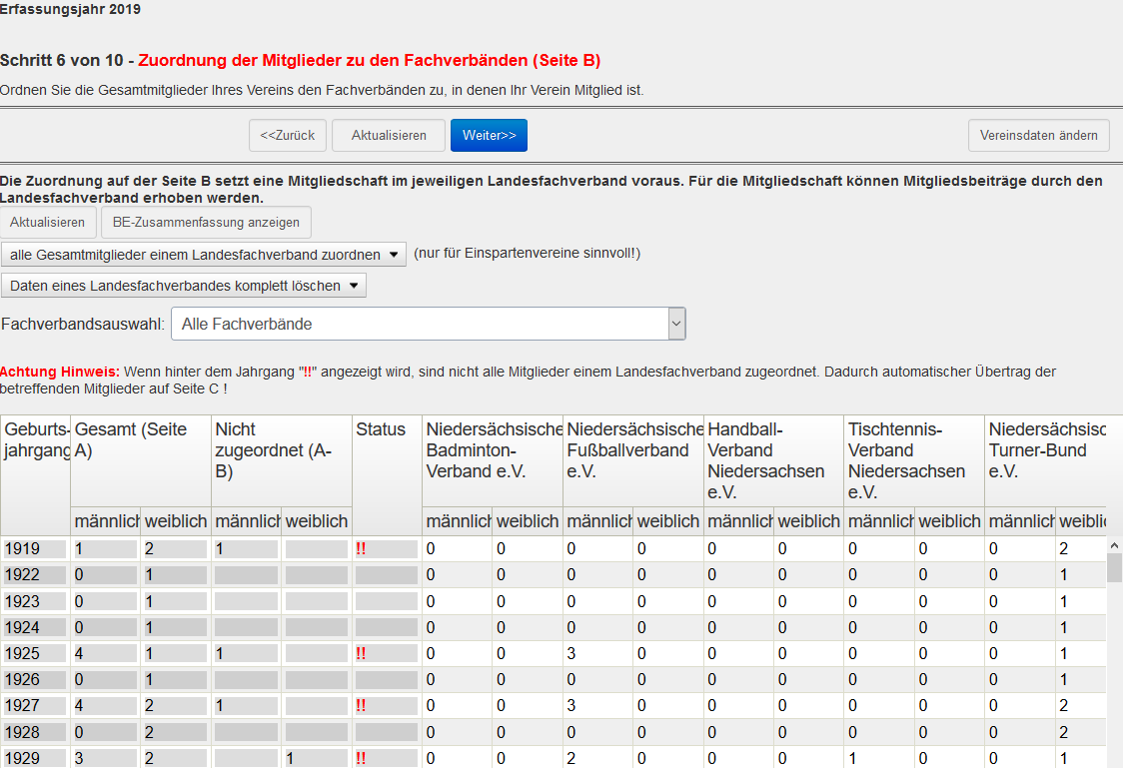
Abbildung 22: Zuordnung der Mitglieder zu den Landesfachverbänden
In dieser Ansicht werden alle Verbände, in denen der Verein Mitglied ist angezeigt. Diese Ansicht ist für Mehrsparten nicht zu empfehlen. Durch die Auswahl eines Landesfachverbandes in der Auswahlliste „Fachverbandsauswahl“ wird nur der ausgewählte Fachverband angezeigt.

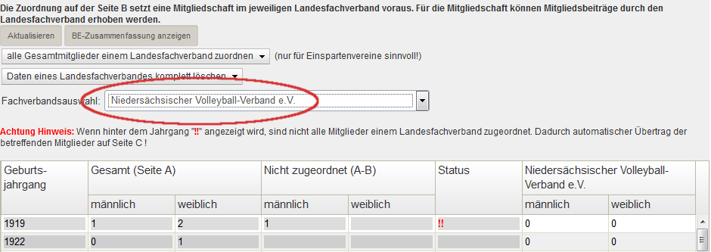
Abbildung 23: Ansicht einzelner Landesfachverbände

Für Einspartenvereine empfiehlt sich die Option „alle Gesamtmitglieder einem Landesfachverband zuordnen“ zu wählen. Die Daten von Seite A werden dem Landesfachverband zugeordnet.

Hat der Verein mehrere Sparten, werden alle Mitglieder des Vereins dem ausgewählten Landesfachverband zugeordnet. Die anderen Sparten bleiben davon unberücksichtigt.

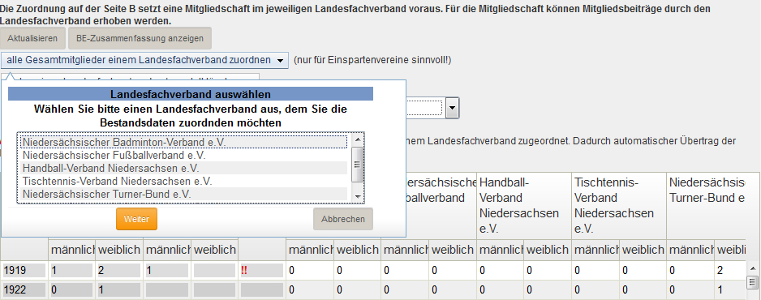
Abbildung 24: Zuordnung der Gesamtmitglieder zu einem Landesfachverband
Auch hier haben Sie die Möglichkeit, wie in Schritt 5, Werte einzugeben. Bitte beachten Sie dass nur die Werte in den Feldern unterhalb der Landesfachverbände verändert werden können.

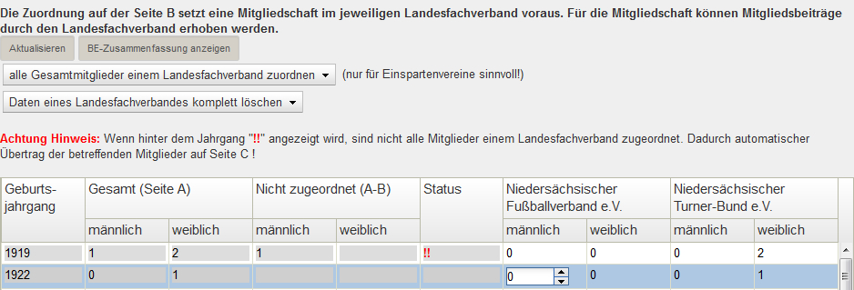
Abbildung 25: Fachverbandszuordnung Seite B ändern
Durch Anklicken des entsprechenden Feldes können die Werte verändert werden. Der neue Wert wird automatisch gespeichert (durch Betätigen der Enter-Taste, Tab-Taste oder beim Verlassen der Seite).

Die Zeilen mit zwei roten Ausrufungszeichen in der Spalte Status zeigen an, dass nicht alle Mitglieder in diesen Jahrgang einen Landesfachverband zugeordnet sind. Kann oder sollen diese Vereinsmitglieder keinem Landesfachverband zugeordnet werden, erscheinen diese automatisch auf Seite C und es wird ein zusätzlicher Beitrag erhoben.

Über den Button „Daten eines Landesfachverbandes komplett löschen“ werden die Mitglieder, die diese Sportart betreiben, von der Sparte getrennt. Diese Mitglieder erscheinen dann auf Seite C.

Schritt 7: Mitglieder ohne Zuordnung zu den Fachverbänden (Seite C)

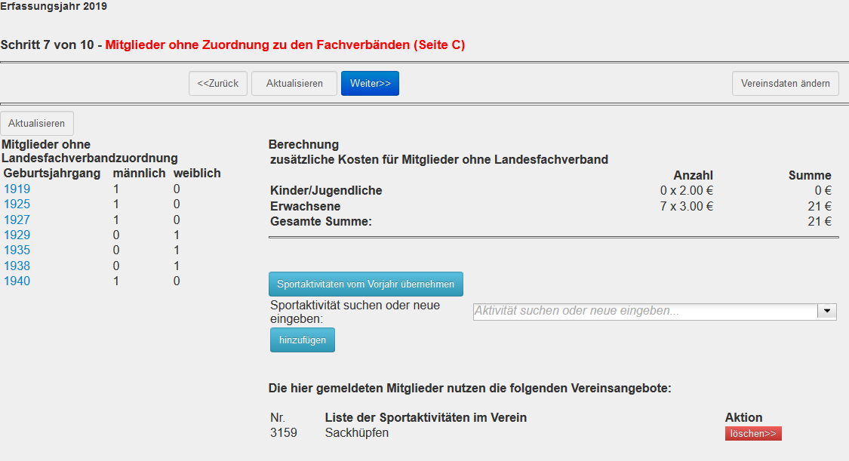
Abbildung 26: Mitglieder ohne Landesfachverbands Zuordnung
Dieser Schritt muss bearbeitet werden, wenn Mitglieder des Vereins keinem Landesfachverband zugeordnet werden können oder sollen.

Die linke Tabelle zeigt die Differenz der Mitgliederzahlen zwischen Seite A und B, die also keinem Landesfachverband zugeordnet sind.

Die Liste zusätzliche Kosten (rechte Seite oben) zeigt, welche Kosten dadurch entstehen.

Sobald ein Mitglied keinem LFV zugeordnet ist, muss hier eine Sportaktivität hinzugefügt werden. Im Dropdown Feld (rechte Seite Mitte) können Sportaktivitäten ausgewählt und auch neue hinzugefügt werden. Die Erfassung der Sportaktivitäten ist unabhängig von der Anzahl der Mitglieder, die diese Sportaktivitäten ausüben. Bitte beachten Sie: beim Hinzufügen einer neuen Sportaktivität ist diese auch für alle Vereine auswählbar. Beim Löschen einer Sportaktivität wird nur die Verknüpfung dieses Angebotes für Ihren Verein gelöscht.

Schritt 8: Erfassung der Vereinsbeiträge

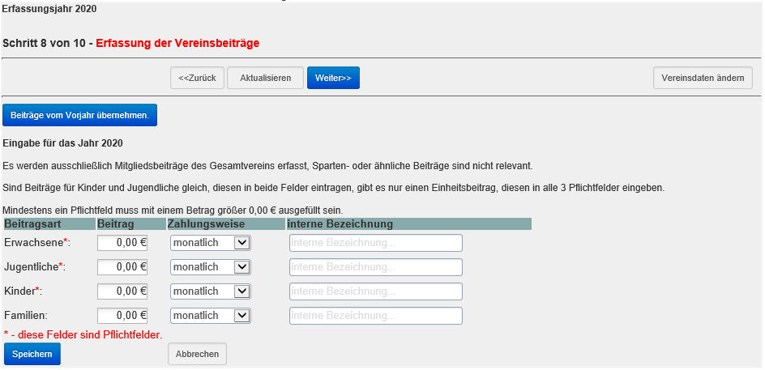
Abbildung 27: Erfassung der Vereinsbeiträge. Es wird immer der monatliche Beitrag angezeigt.
Hier muss mindestens ein Vereinsbeitrag eingetragen werden, da ansonsten die Bestandserhebung nicht abgeschlossen werden kann.
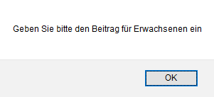
Abbildung 28: Hinweis, dass ein Beitrag eingegeben werden muss.
Es wird immer der monatliche Beitrag angezeigt.

Schritt 9: Erfassung "vereinseigener" Anlagen

Im Rahmen der BE 2019 müssen Sie hier „nur“ die Angaben Ihres Vereins aus dem Vorjahr überprüfen, ob diese noch aktuell und richtig sind. Falls sich Änderungen ergeben haben oder die Angaben nicht korrekt sind bitten wir Sie, die entsprechenden Änderungen oder Korrekturen vorzunehmen. Wenn die Angaben aus dem Vorjahr noch aktuell sind, können Sie einfach mit der nächsten Seite der BE fortfahren.

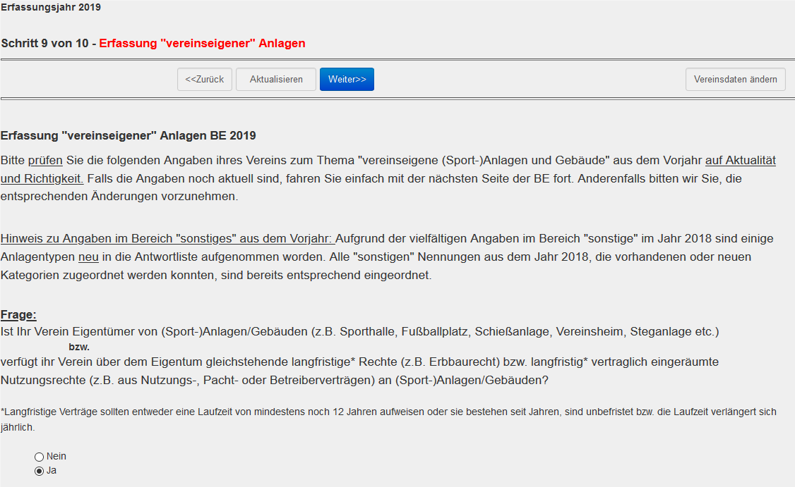
Abbildung 29: Fragebogen Erfassung "vereinseigener" Anlagen

Wenn Sie die Frage nach vereinseigenen (Sport-)Anlagen/Gebäuden bzw. nach langfristigen (Nutzungs-)Rechten an (Sport-)Anlagen/Gebäuden mit „Ja“ beantworten bzw. beantwortet haben (vgl. Abb. 28), erscheint die „Frage 2“, wo Sie nähere Angaben zu den (Sport-) Anlagen und Gebäuden machen können (vgl. Abb. 29).
Falls Sie Fragen bezüglich der Einordnung Ihrer (Sport-)Anlagen/Gebäude haben sollten, stehen Ihnen beim LandesSportBund Niedersachsen
Herr Weidelhofer 0511-1268 182 dweidelhofer@lsb-niedersachsen.de und
Herr Fuhrmann 0511-1268 155 hfuhrmann@lsb-niedersachsen.de)
als Ansprechpartner gerne zur Verfügung.

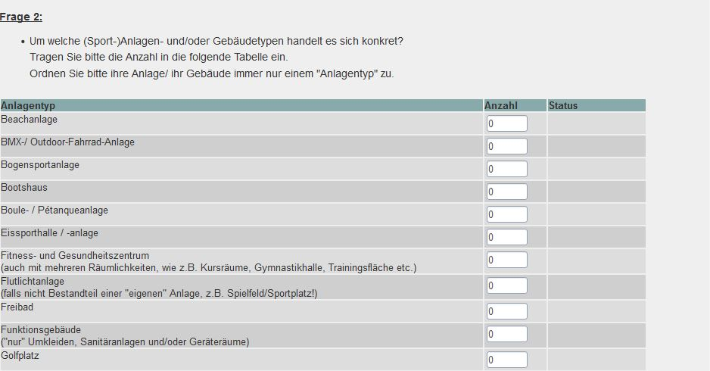
Abbildung 30: Fragebogen Erfassung "vereinseigener" Anlagen – Frage 2

Bei Frage 2 überprüfen Sie dann bitte Ihre Angaben aus dem Vorjahr. Falls sich hier Änderungen ergeben haben sollten, nehmen Sie bitte bei den entsprechenden Anlagentypen Ihre Änderungen bzw. Ergänzungen vor. Hierzu können Sie in der Spalte „Anzahl“ die entsprechenden Werte jeweils eingeben. Die Eingabe wird automatisch gespeichert.

Falls Ihr(e) (Sport-)Anlagen-/Gebäude-Typ(en) in der Liste nicht aufgeführt ist/sind, können Sie diese(n) am Ende der Tabelle bei „Sonstige Anlagen“ noch ergänzen (vgl. Abb. 30). Wenn Sie hier etwas eintippen, wird die Anzahl direkt auf „1“ gestellt. Falls Sie mehr Anlagen dieses Typs besitzen, müssen Sie die Zahl entsprechend erhöhen.

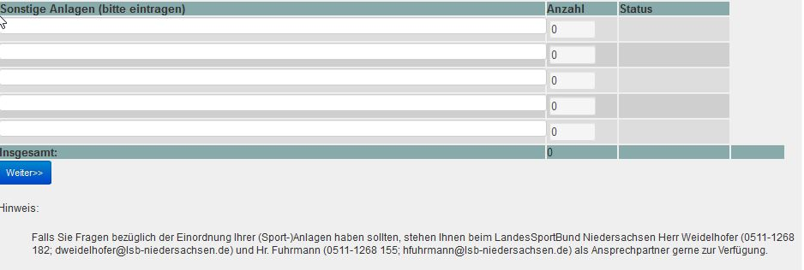
Abbildung 31: Fragebogen Erfassung "vereinseigener" Anlagen „sonstige Angaben“

Schritt 10: Bestandserhebung beenden

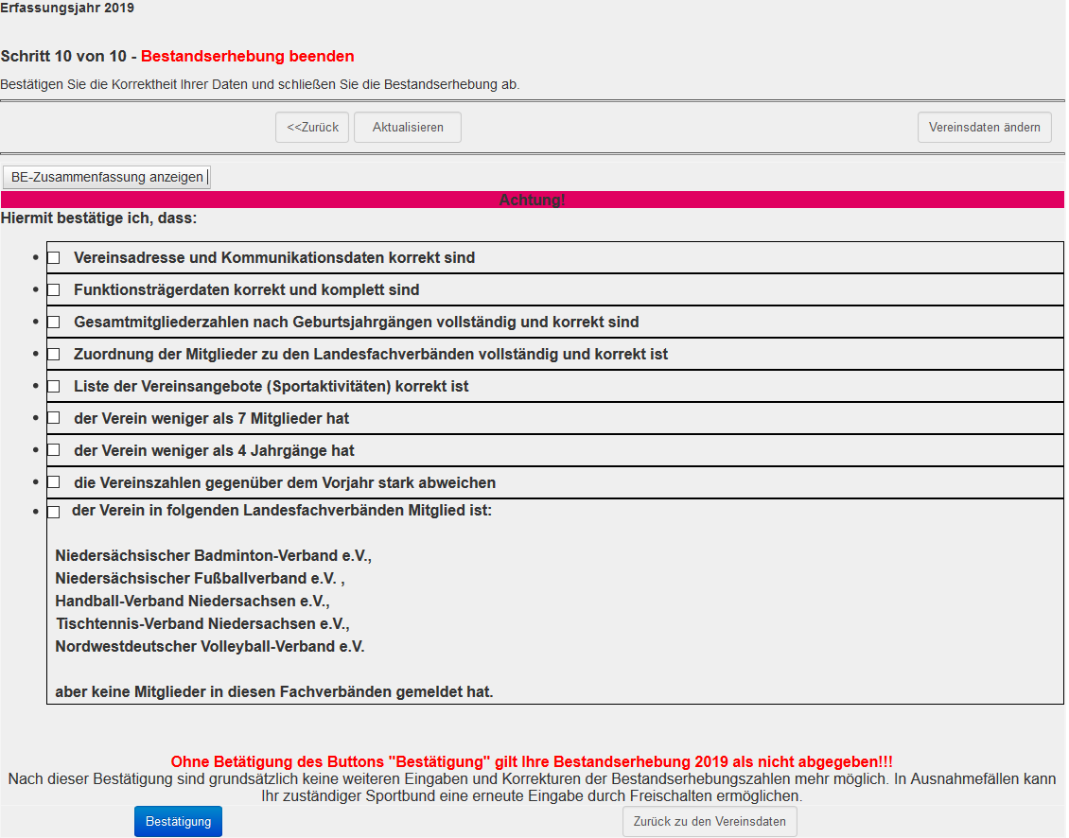
Abbildung 32: Bestandserhebung beenden
Die Bestandserhebung muss explizit abgeschlossen werden.
Dafür müssen alle Felder bestätigt (mit einem Haken versehen) werden.
Ohne Bestätigung gilt die Bestandserhebung als nicht abgeschlossen. Dieses kann nach der LSB-Richtlinie für Straf- und Ordnungsmaßnahmen bis zum Ausschluss des Vereines führen.

Plausibilitätsprüfung

Sind die eingegeben Bestandsdaten nicht plausibel, erscheinen bis zu 5 zusätzliche Punkte, die bestätigt werden müssen.

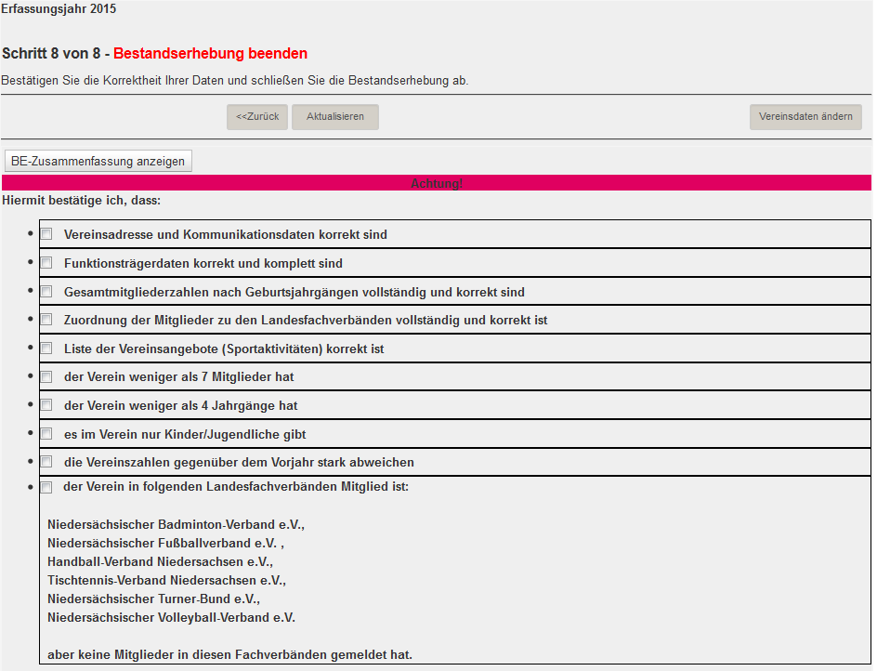
Abbildung 33: Plausibilität

Abschluss

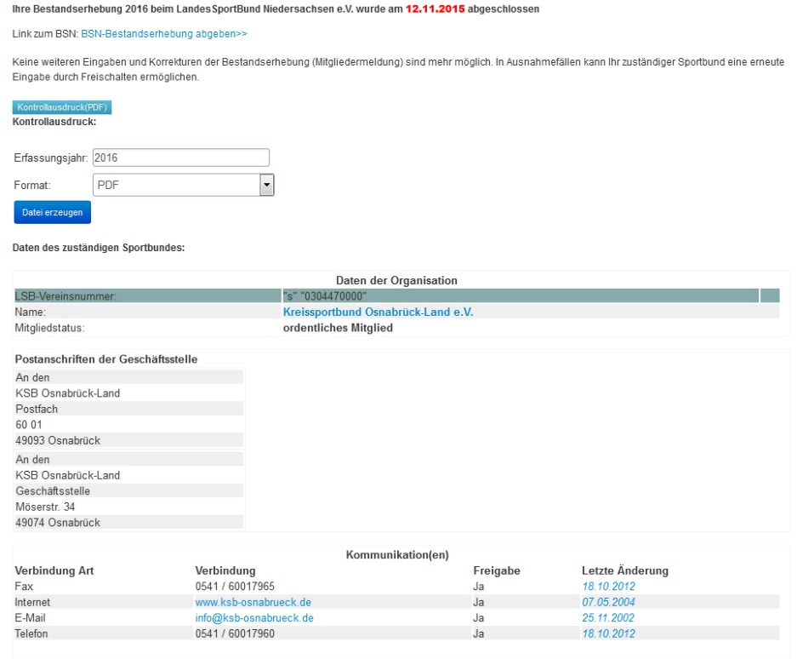
Abbildung 34: Abschluss Bestandserhebung
Nach dieser Bestätigung sind grundsätzlich keine weiteren Eingaben und Korrekturen der Bestandserhebungszahlen mehr möglich. In Ausnahmefällen kann Ihr zuständiger Sportbund eine erneute Eingabe durch Freischalten ermöglichen.
Nach einer Freischaltung gilt die Bestandserhebung wieder als nicht abgegeben, solange keine erneute Bestätigung erfolgt ist.
Für die eigenen Unterlagen können Sie sich einen Kontrollausdruck in verschiedenen Formaten erstellen und herunterladen. Nach dem Bestätigen wird automatisch ein Kontrollausdruck im pdf-Format erstellt und an die E-Mail-Adresse des Benutzers versandt.

Anhang

Links

Dokumente zur Online Bestandserhebung des LandesSportBundes Niedersachsen finden Sie unter: http://www.lsb-niedersachsen.de/online-BE

Aufbau der Excel Liste

Bei der Erstellung der Bestandserhebungsdatei mit Excel, OpenOffice Calc oder LibreOffice Calc haben Sie verschiedene Möglichkeiten des Datei-Aufbaus:

Variante 1:

Name | Vorname | Geburtsjahr | Geschlecht | Abteilungen
Muster | Max | 1919 | weiblich | Turnen;Badminton
Muster | Max | 1919 | männlich | Tischtennis
Muster | Max | 1919 | weiblich | Tischtennis
Muster | Max | 1922 | weiblich | Turnen
Muster | Max | 1923 | weiblich | Fußball
Muster | Max | 1924 | weiblich | Turnen
Muster | Max | 1925 | männlich
Muster | Max | 1925 | männlich | Fußball
Muster | Max | 1925 | männlich | Fußball;Volleyball
Muster | Max | 1925 | männlich | Fußball

Name (kann entfallen), Vorname (kann entfallen), Geburtsjahr (vierstellig),
Geschlecht (m/w oder männlich/weiblich), Verbandsbezeichnung(en) (durch Semikolon getrennt)

Variante 2:

Name | Vorname | Geburtsjahr | Geschlecht | Abteilungen
Muster | Max | 01.01.1919 | weiblich | Turnen;Badminton
Muster | Max | 02.02.1919 | männlich | Tischtennis
Muster | Max | 03.03.1919 | weiblich | Tischtennis
Muster | Max | 04.04.1922 | weiblich | Turnen
Muster | Max | 05.05.1923 | weiblich | Fußball
Muster | Max | 06.06.1924 | weiblich | Turnen
Muster | Max | 07.07.1925 | männlich
Muster | Max | 08.08.1925 | männlich | Fußball
Muster | Max | 09.09.1925 | männlich | Fußball;Volleyball
Muster | Max | 10.10.1925 | männlich | Fußball

Name (kann entfallen), Vorname (kann entfallen), Geburtsjahr (tt.mm.jjjj),
Geschlecht (m/w oder männlich/weiblich), Verbandsbezeichnung(en) (durch Semikolon getrennt)

Variante 3:

Name | Vorname | Geburtsjahr | Geschlecht | Verbandsbezeichnung 1 | Verbandsbezeichnung 2
Muster | Max | 01.01.1919 | weiblich | Turnen | Badminton
Muster | Max | 02.02.1919 | männlich | Tischtennis
Muster | Max | 03.03.1919 | weiblich | Tischtennis
Muster | Max | 04.04.1922 | weiblich | Turnen
Muster | Max | 05.05.1923 | weiblich | Fußball
Muster | Max | 06.06.1924 | weiblich | Turnen
Muster | Max | 07.07.1925 | männlich
Muster | Max | 08.08.1925 | männlich | Fußball
Muster | Max | 09.09.1925 | männlich | Fußball | Volleyball
Muster | Max | 10.10.1925 | männlich | Fußball

Name (kann entfallen), Vorname (kann entfallen), Geburtsjahr (tt.mm.jjjj),
Geschlecht (m/w oder männlich/weiblich), Verbandsbezeichnung 1, Verbandsbezeichnung 2 usw.

Hinweis:
- Für jedes Mitglied nur eine Zeile ausfüllen. (Für Mitglieder, die mehreren Fachverbänden zugeordnet werden können, keinesfalls neue Zeilen anlegen; dies verfälscht die Gesamtmitgliederzahl.)
- Die Spalten A und B können mit den tatsächlichen Mitgliedernamen belegt sein (diese werden nach dem Einlesen gelöscht). Alternativ können die Spalten entfallen.
- Bitte achten Sie auf die korrekte Verbandsbezeichnung und deren korrekte Schreibweise. Die Zuordnung Ihrer angebotenen Sportarten zu den Fachverbänden finden Sie weiter hinten im Anhang in der Liste: „Fachverbandsbezeichnung für den Datenimport“
- Es empfiehlt sich, eine Überschriftenzeile, wie sie in unseren Beispielen vorhanden ist, zu löschen.

Fachverbandsbezeichnung für den Datenimport
Landesfachverband | Abteilung
Aikido-Verband Niedersachsen e.V. | Aikido
AMERICAN FOOTBALL UND CHEERLEADING VERBAND NIEDERSACHSEN e.V. | American Football
Niedersächsischer Badminton-Verband e.V. | Badminton
Minigolfsport-Verband Bremen/Niedersachsen e. V. | Minigolf
Niedersächsischer Baseball und Softball Verband e.V. | Base- und Softball
Niedersächsischer Basketballverband e.V. | Basketball
Behinderten-Sportverband Niedersachsen e.V. | Behindertensport
Billard-Landesverband Niedersachsen e.V. | Billard
Niedersächsischer Bob- und Schlittensportverband e.V. | Bob- und Schlittensport
Niedersächsischer-Box-Sport-Verband e.V. | Boxen
Niedersächsischer Eissport-Verband e.V. | Eissport
Fechtverband Niedersachsen e.V. | Fechten
Niedersächsischer Fußballverband e.V. | Fußball
Gehörlosen-Sportverband Niedersachsen e.V. | Gehörlosensport
Niedersächsischer Gewichtheber Verband e.V. | Gewichtheben
Handball-Verband Niedersachsen e.V. | Handball
Niedersächsischer Hockey-Verband e.V. | Hockey
Niedersächsischer Ju-Jutsu Verband e.V. | Ju-Jutsu
Niedersächsischer Judo-Verband e.V. | Judo
Landes-Kanu-Verband Niedersachsen e.V. | Kanu
Karate Verband Niedersachsen e.V. | Karate
Keglerverband Niedersachsen e.V. | Kegeln
Friesischer Klootschießer-Verband e.V. | Klootschießen
Niedersächsischer Leichtathletik-Verband e.V. | Leichtathletik
Luftsport-Verband Niedersachsen e.V. | Luftsport
Niedersächsischer Verband für Modernen Fünfkampf | Moderner Fünfkampf
Landesverband Motorbootsport Niedersachsen e.V. | Motorbootsport
Niedersächsischer Fachverband für Motorsport e.V. | Motorsport
Niedersächsischer Pétanque-Verband e.V. | Petanque
Niedersächsischer Reiterverband e.V. | Pferdesport
Radsportverband Niedersachsen e.V. | Radsport
Niedersächsischer Rasenkraftsport-Verband | Rasenkraftsport
Niedersächsischer Ringer-Verband e.V. | Ringen
Rad-und Kraftfahrerbund Solidarität Niedersachsen e.V. | RKB "Solidarität"
Niedersächsischer Rollsport- und Inline-Verband e.V. | Rollsport
Landesruderverband Niedersachsen e.V. | Rudern
Niedersächsischer Rugby-Verband e.V. | Rugby
Niedersächsischer Schachverband e.V. | Schach
Schützenbund Niedersachsen e.V. | Schießsport
Segler-Verband Niedersachsen e.V. | Segeln
Niedersächsischer Skiverband e.V. | Ski
Squash Verband Niedersachsen e.V. | Squash
Niedersächsische Taekwondo Union e.V. | Taekwon-Do
Niedersächsischer Tanzsportverband e.V. | Tanzsport
Tauchsport Landesverband Niedersachsen e.V. | Tauchsport
Tennisverband Niedersachsen-Bremen e.V. | Tennis
Tischtennis-Verband Niedersachsen e.V. | Tischtennis
Triathlon Verband Niedersachsen e.V. | Triathlon

Landesfachverband | Abteilung
Niedersächsischer Turner-Bund e.V. |  | Turnen
Nordwestdeutscher Volleyball-Verband e.V. |  | Volleyball
Landesverband Nord für Bergsport des Deutschen Alpenvereins e.V. |  | Bergsteigen
Jiu-Jitsu Union Niedersachsen e.V. |  | Jiu-Jitsu
Wasserski & Wakeboardverband Niedersachsen / Bremen (WWNB) e.V. |  | Wasserski
Deutsche Lebens-Rettungs-Gesellschaft Landesverband Niedersachsen e.V. |  | Rettungsschwimmen
Landesschwimmverband Niedersachsen e.V. |  | Schwimmen
Niedersächsischer Dart Verband e.V. |  | Dart
Floorball Verband Niedersachsen e.V. |  | Floorball
Niedersächsischer Kick-Box Verband e.V. |  | Kickboxen
Cheerleading und Cheerdance Verband Niedersachsen e.V. |  | Cheerleading

Das Anmeldeformular ist hier erhältlich: https://lsbntweb.lsb-niedersachsen.de oder beim zuständigen Sportbund.
siehe Satzung § 9 Pflichten der Mitglieder Ziff. 2
siehe 2.1.2 „Richtlinie zur Durchführung von Bestandserhebung und zur Datenpflege“ Punkt 5.4 Zuordnung auf Seite C.

